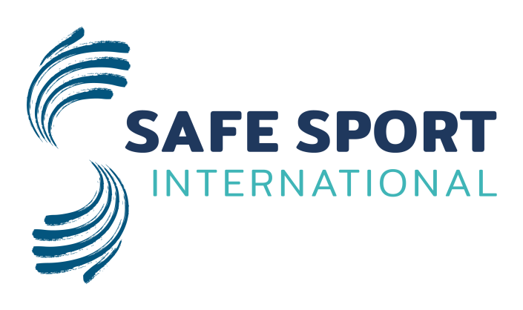

Madridská deklarace

Ukončení násilí vůči sportovcům

120 delegátů z celého světa se zúčastnilo prvního celosvětového summitu organizace Safe Sport International konaného ve španělském Madridu ve dnech 6.– 8. dubna 2018 s cílem mobilizovat k akci v oblasti prevence zneužívání a násilí ve sportu. Setkání představovalo vyvrcholení desítek let práce, jejímž cílem bylo posílit hlas obětí zneužití ve sportu a prosadit, aby se ochrana sportovců před násilím a zneužitím stala prioritou.

Delegáti se vzájemně informovali o obecném pokroku při zvyšování povědomí o této problematice a při vývoji zásad a iniciativ na ochranu sportovců před násilním a zneužíváním. Silná mezinárodní komunita a organizace s názvem Safe Sport International byla vytvořena s vizí ukončení násilí a zneužívání ve sportu. Spojuje ji společný závazek a odpovědnost mobilizovat k akci a transformovat sportovní kulturu cestou podpory zdraví a pohody všech sportujících dětí a dospělých. Tento závazek nalezl formu v deklaraci principů Safe Sport International.

Principy organizace Safe Sport International

**Tyto principy se vztahují na všechny sportovce bez ohledu na věk, schopnosti, sociální zázemí či společenskou identitu.**

1. Bezpečnost a práva všech sportovců by měly být základním aspektem při řízení a provozování sportu.
2. Všechny sportovní organizace by měly spolupracovat s příslušnými partnery na prevenci a řešení násilí vůči sportovcům.
3. Sportovní organizace by měly vytvořit a šířit odpovídající etické kodexy a kodexy chování, které pomohou zamezit porušování bezpečnosti sportu.
4. Všichni členové doprovodu sportovců, včetně funkcionářů, trenérů, vedoucích a instruktorů, by měli absolvovat odpovídající vzdělání a školení o prevenci násilí a zneužívání jako podmínku dosažení kvalifikace ke své činnosti. Tato školení by měla obsahovat výuku tréninkových metod založených na posílení postavení a odpovědnosti.
5. Všichni členové doprovodu sportovců, včetně funkcionářů, trenérů, vedoucích a instruktorů, by měli absolvovat odpovídající kontroly pro získání osvědčení o spolehlivosti a výpisu z rejstříku trestů a doložit je osobám odpovědným za přijímání a nábor.
6. Sportovci by měli být vzděláváni a informováni o svých právech na bezpečnost a o tom, jak hlásit jakékoli obavy, které by mohli mít ohledně bezpečnosti své osoby nebo dalších sportovců.
7. Oznámení o násilí a veškerých činech nebo postupech jakékoli osoby v oblasti sportu, které ohrožují bezpečnost sportovce, musí s respektem projednat a vyšetřit příslušné orgány a musí na jejich základě včas konat.
8. Osobám, na které jsou podány stížnosti nebo jsou obviněny, musí být nabídnut řádný proces obsahující nestranný a transparentní systém řešení stížností a vedení disciplinárních řízení s jasnými procedurami pro odvolání, sankce a opětovné dosazení do funkce.
9. Vhodné technologické a komunikační prostředky by měly být využity k podpoření podpory sportovcům či jakékoli jiné osobě, která si přeje oznámit podezření na porušení zásad bezpečnosti sportu.
10. Veškerá porušení zásad bezpečnosti sportu budou zaznamenána a systematicky spravována a data budou využita k výzkumu, vyhodnocení a samotnému vytváření bezpečného prostředí ve sportu.

Anne Tiivas

předsedkyně

Safe Sport International

 